【アーリーバードプロモーション】
４つ星ア ラ カルト ダナン ビーチ ホテル2泊滞在
※適用期間：2019年11月10日～2019年12月31日

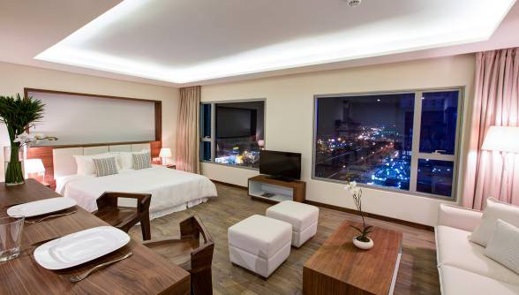 | 
 | 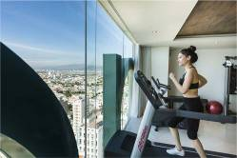
フォック ミーの中心に位置しているア ラ カルト ダナン ビーチ ホテルは、ダ ナン観光に最適なロケーションです。 この宿泊施設は市内中心部から3 kmの場所に位置しているので、周辺施設へも簡単にアクセスできます。 便利な立地に位置しているため、市内の観光スポットへも簡単にアクセスできます。
ア ラ カルト ダナン ビーチ ホテルの館内施設とサービスをお楽しみください。 全室Wi-Fi無料, ファックス, 館内ショップ, 24時間対応フロントデスク, エクスプレスチェックイン/アウトなどのトップクラスの施設をお楽しみいただけます。
客室は全て安らぎとゆとりのあるお部屋がご用意しており、全202室からお選びいただけます。 館内のフィットネスセンター, サウナ, 屋外プール, スパ, マッサージ はリラックスしたり一日の疲れを癒すのに最適な場です。 ダ ナンを訪れる際にはア ラ カルト ダナン ビーチ ホテルを是非ご利用ください。

料金（USD)

カテゴリー | 2Nts |  |  | 3Nts |  |  | 延泊代
カテゴリー | SGL | TWB | TRP | SGL | TWB | TRP | SGL | TWB | TRP
Light Studio City View(44m2) | 200 | 100 | 96 | 290 | 145 | 139 | 90 | 45 | 43
Light Plus Studio Ocean View(46m2) | 236 | 118 | 106 | 344 | 172 | 154 | 108 | 54 | 48
Delight Ocean View(69m2) | 250 | 126 | 110 | 365 | 184 | 160 | 115 | 58 | 50
Delight City View(69m2) | 250 | 126 | 110 | 365 | 184 | 160 | 115 | 58 | 50

注意事項：
・このプロモーションは、他のプロモーションとの併用不可
・新規予約のみ有効
・ご予約時に【EARLY BIRD PROMOTION 2019】というプロモーション名を必ずご記載頂ますようお願い申し上げます。

